ATIVIDADES PARA CASA
CONTEÚDO PEDAGÓGICO.
MATERNAL I (DÉCIMA SÉTIMA SEMANA).
OBJETIVOS:
As atividades propostas têm como objetivo estimular o desenvolvimento integral das crianças trabalhando o cognitivo, físico e socioemocional a fim de proporcionar também uma maior interação entre a família.

ROTINA DIÁRIA:
1° Oração;
2º-Leitura/ alfabeto, vogais, números de 0 a 5 e as formas geométricas; conversa sobre os combinados e regras;
3° Musicalização;
4º-Roda de conversa;
Comece falando informalmente sobre assuntos do cotidiano do dia ou curiosidades pessoais a criança. A ideia é aproximar os pais do objeto do conhecimento em si - no caso, a própria conversa. Exemplos: como foi seu dia, falar sobre os membros da família, amiguinhos da escola, escolha do nome da criança, falar sobre a cidade etc.
5° Conversar muito com a criança até mesmo o que vivemos hoje de não poder ir para creche ,sair de casa ,o porquê de usarmos máscara, o motivo de que temos que lavar as mãos será muito importante e necessário.
6º- Cantigas de Roda
A musicalização com as cantigas de roda pode ser feita pelos pais/responsáveis resgatando as músicas que conhecem de sua infância ou por intermédio do uso de recursos digitais como CDs, DVDs ou vídeos:
7° É importante também assistir filmes criativo para desenvolver sua identidade, autonomia e capacidade de socialização. Com direito: sessão pipoca se possível.

Nome: | Data:
Escola : | Professora:

Orientações:
- Converse com a criança a respeito das estações do ano e principalmente sobre a primavera. Destaque as características da estação do ano mais colorida – Primavera; Conversar sobre o cuidado com as plantas;
VIVA A PRIMAVERA!
PINTE A FLOR COM TINTA GUACHE.
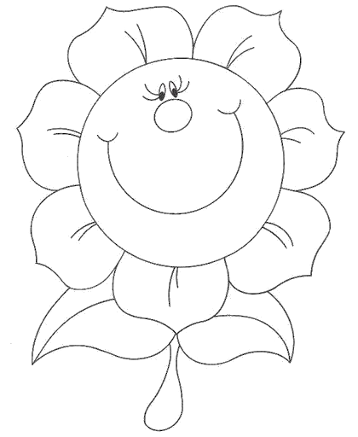

IMAGEM RETIRADA DA INTERNET.
Nome: | Data:
Escola : | Professora:

Orientações:
1-Monstrar para a criança objetos vermelhos e amarelos.
Pintar a florzinha de vermelho e a abelha de amarelo com giz de cera;

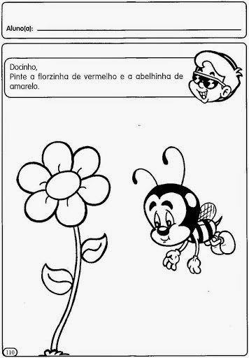

HORA DA HISTORIA:
Assistir junto com a criança e fazer questionamentos sobre a história.

LINK: https://www.youtube.com/watch?v=HoWPDdi1GNk

ATIVIDADE LÚDICA
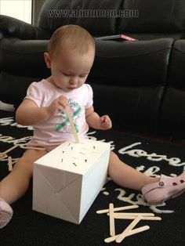
Materiais necessários:
- Caixa;
- Palito de sorvete;
- Cortar um espaço para a criança colocar o palito;

Recadinho das educadoras:
Saudade de vocês!

